Évaluation
CLASSE : Terminale – Épreuve de fin de cycle
VOIE : ☒ Générale ☐ Technologique ☐ Toutes voies (LV)
ENSEIGNEMENT : Enseignement scientifique
DURÉE DE L’ÉPREUVE : 2h
Niveaux visés (LV) : ø
Axes de programme : ø
CALCULATRICE AUTORISÉE : ☒Oui ☐ Non
DICTIONNAIRE AUTORISÉ : ☐Oui ☒ Non

☒ Ce sujet contient des parties à rendre par le candidat avec sa copie. De ce fait, il ne peut être dupliqué et doit être imprimé pour chaque candidat afin d’assurer ensuite sa bonne numérisation.
☐ Ce sujet intègre des éléments en couleur. S’il est choisi par l’équipe pédagogique, il est nécessaire que chaque élève dispose d’une impression en couleur.
☐ Ce sujet contient des pièces jointes de type audio ou vidéo qu’il faudra télécharger et jouer le jour de l’épreuve.
Nombre total de pages : 13

Parmi les trois exercices qui composent ce sujet, le candidat en traite obligatoirement deux.
L’exercice 1, du niveau de la classe de terminale, doit être obligatoirement abordé.
Pour le deuxième exercice, le candidat choisit entre l’exercice 2 et l’exercice 3 qui sont du niveau de la classe de première. Il indique son choix en début de copie.
Exercice 1 (obligatoire) – Niveau terminale
Thème « Le futur des énergies »
L’agrivoltaïsme
Sur 10 points
L’agrivoltaïsme est un système destiné à protéger l’agriculture des aléas météorologiques et, à titre secondaire, à produire de l’électricité d’origine photovoltaïque. Il est constitué de panneaux, recyclables à 90 %, situés à environ 4,50 m de hauteur afin de pouvoir laisser passer tous les engins agricoles. Les panneaux sont mobiles, pilotés à distance grâce à un algorithme complexe, au gré des besoins : à plat pour protéger la production d’une pluie battante, d’un soleil brûlant, du gel ou de la grêle, ou à la verticale pour laisser passer un maximum de lumière et de pluie.
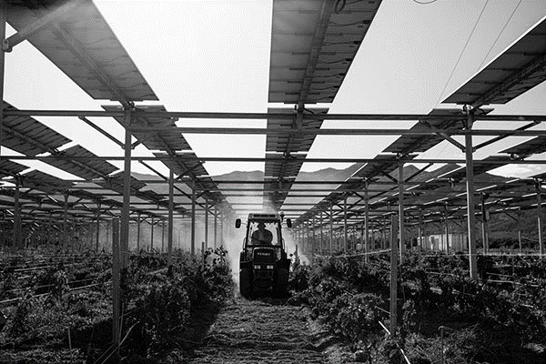
Document 1 : le projet à Tresserre
Le projet à Tresserre (Pyrénées-Orientales) couvre une surface agricole de 4,5 hectares*. Avec ses 7 800 panneaux, le taux de couverture photovoltaïque s’élève à 40 %. Le coût du projet s’élevant à 20 millions d’euros, une rentabilité de cette centrale est espérée d’ici à dix ans grâce à la vente de l’électricité. Les 2,2 mégawatts** produits pour un éclairement énergétique de 800 W/m², à une température ambiante de 20°C et à une vitesse du vent de 1 m/s, produiraient l’énergie suffisante pour la consommation de plus de 650 foyers.
* 1 hectare (ha) = 10 000 m² ** 1 mégawatt (MW) = 1 000 000 W
Source : https://sunagri.fr
Document 2 : courbes représentatives types de l’intensité I en fonction de la tension U aux bornes d’un panneau photovoltaïque, selon l’éclairement reçu pour l’une (à température donnée), selon la température de fonctionnement pour l’autre (à éclairement donné)
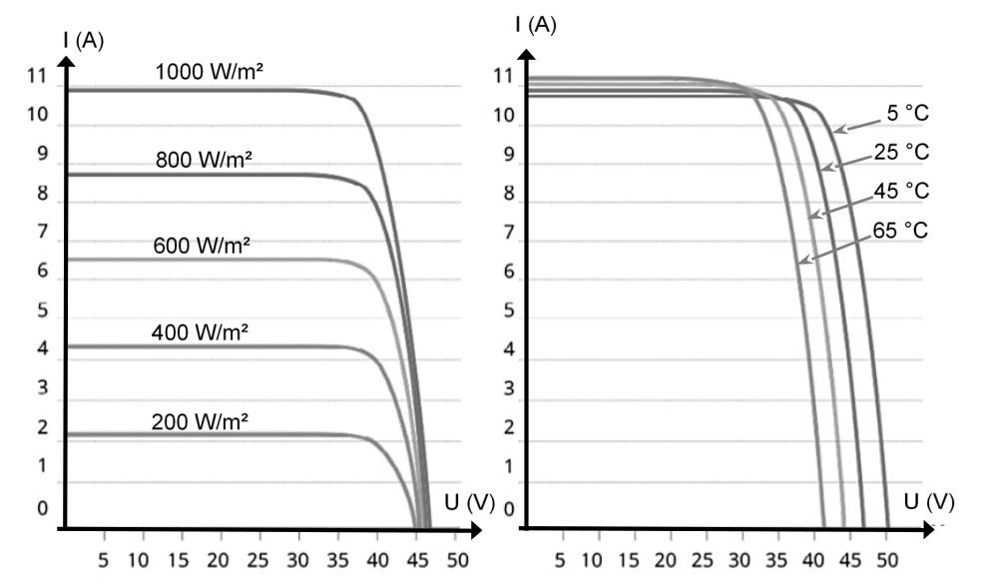
Source : http://www.photowatt.com

Document 3 : production du silicium
La très grande majorité des panneaux solaires sont constitués de silicium cristallin, élément que l’on extrait du sable ou du quartz. En 1990, la production mondiale de silicium de qualité « métallique » atteignait 800 000 tonnes. Seulement 4 % a obtenu la qualité électronique. Après les dernières étapes de purification et d’importants déchets de fabrication, seulement 0,4 % a fini dans des cellules photovoltaïques et 0,1 % dans des composants électroniques. Il aura fallu utiliser plus de 100 000 tonnes de chlore et 200 000 tonnes d’acides et solvant divers dont le traitement n’était pas assuré à l’époque. La pollution constatée atteste que ces effluents toxiques ont été rejetés dans l’environnement, polluant les nappes phréatiques.
Source : d’après https://ecoinfo.cnrs.fr/2010/10/20/5-impacts

1- Décrire la chaîne de transformation énergétique représentant la conversion d’énergie qui a lieu dans une cellule photovoltaïque.
2- Définir le rendement d’une cellule photovoltaïque.
3- Calculer la surface totale des panneaux photovoltaïques du projet Tresserre évoqué dans le document 1.
4- Montrer que la puissance moyenne délivrée, en watts, pour un mètre carré de panneau photovoltaïque est de 122 W dans les conditions du projet de Tresserre.
5- Calculer le rendement de l’installation.
6- Sachant que la puissance est le produit de la tension U et de l’intensité I, indiquer deux paramètres (autres que U ou I) influençant la puissance délivrée et préciser leur influence sur la puissance produite.
7- Présenter de façon argumentée les avantages et les inconvénients de l’agrivoltaïsme dans la cadre de la transition énergétique.
Exercice 2 (au choix) – Niveau première
Thème « Son et musique, porteurs d’information »
Perte auditive après un concert
Sur 10 points
Fabrice a passé une soirée au concert donné par les élèves du lycée. Dans les semaines qui suivent, il ressent une grande fatigue et ne semble pas toujours entendre les questions qu’on lui pose. Ses parents lui reprochent d’écouter la musique trop fort. Inquiet, Fabrice passe des examens médicaux fonctionnels et anatomiques.
En utilisant les trois documents suivants :
1- Montrer que la perte auditive moyenne de Fabrice sur les deux oreilles est comprise entre 40 et 45 dB.
2- Indiquer si les symptômes présentés par Fabrice correspondent à la perte auditive constatée.
3- Expliquer l’origine physiologique de ces troubles en mobilisant vos connaissances.

Document 1. Audiogrammes de Fabrice
Un audiogramme permet d’évaluer la perte d’audition d’une personne mesurée en décibel (dB) en fonction de la fréquence du son émis en Hertz (Hz). Il s’obtient par un test réalisé chez un médecin spécialisé.
L’objectif du test est de mesurer, pour différentes fréquences, le niveau d’intensité sonore minimal (seuil d’audition) pour que le son soit entendu par Fabrice. Les fréquences sonores testées sont comprises entre 500 et 8 000 Hz.
Légende des audiogrammes :
: norme auditive moyenne
: réponse auditive de Fabrice lors du test médical

Document 2. Méthode de calcul de la perte auditive moyenne sur les deux oreilles
- Pour chacune des fréquences 500 Hz, 1000 Hz, 2000 Hz et 4000 Hz, et pour chaque oreille, on calcule la différence entre l’intensité du son audible par le patient et la norme auditive moyenne.
- On note Pmd la moyenne de ces 4 valeurs pour l’oreille droite et Pmg la moyenne de ces valeurs pour l’oreille gauche.
- La fonction Python ci-dessous permet alors de calculer la perte auditive moyenne (sur les deux oreilles) :
def Perte_auditive_moyenne(Pmd,Pmg):
if -15 <= Pmg - Pmd <= 15 :
Pm = 0.5 * Pmd + 0.5 * Pmg
else :
if Pmg - Pmd > 15 :
Pm = 0.7 * Pmd + 0.3 * Pmg
else :
Pm = 0.3 * Pmd + 0.7 * Pmg
return Pm

Document 3. Niveaux de surdité et symptômes associés
Degré de la perte auditive | Perte auditive moyenne | Symptômes, conséquences
Audition "normale" | de 0 à 20 dB | Vous n'éprouvez aucune difficulté particulière, en milieu calme ou bruyant.
Perte  légère | de 20 à 40 dB | Vous avez des difficultés à percevoir les voix faibles ou lointaines et les conversations, surtout lorsque vous êtes en milieu bruyant.
Perte moyenne | de 40 à 70 dB | La perception des paroles devient difficile, il faut que celles-ci soient fortes pour que vous puissiez les comprendre aisément. Vous avez tendance à augmenter le volume de la télévision, radio, mp3... Suivre une conversation en groupe devient très compliqué et fatiguant.
Perte  sévère | de 70 à 90 dB | Vous n'entendez pas les paroles, à moins que celles-ci soient fortes ou proche de vous. Il est très difficile pour vous de suivre une conversation, voire impossible si vous n'êtes pas équipé d'aides auditives. Certains sons forts restent audibles.
Perte profonde | 90 dB et + | La plupart des sons deviennent imperceptibles, quel que soit l'environnement d'écoute. Vous n'arrivez pas à communiquer, suivre une conversation est impossible sans appareil auditif, certains sons extrêmement forts restent toutefois audibles.
Surdité  totale | 120 dB | Aucune capacité d'audition mesurable.
D’après : https://www.laboratoires-unisson.com/perte-auditive-causes-et-consequence-de-la-perte-d-audition.html

Exercice 3 (au choix) – Niveau première
Thème « La Terre, un astre singulier »
Détermination de l’âge de la Terre par Buffon
Sur 10 points
Cet exercice propose d’étudier une méthode historique de détermination de l’âge de la Terre (proposée par Buffon au 18e siècle) et de la mettre en perspective avec une méthode actuelle.
Partie 1. Expérience de Buffon et détermination de l’âge de la Terre
Document 1. Description du protocole expérimental mis en œuvre par Buffon
« J'ai fait faire dix boulets de fer forgé et battu :
Le premier d'un demi-pouce de diamètre. Le second d'un pouce. Le troisième d'un pouce et demi. Le quatrième de deux pouces. Le cinquième de deux pouces et demi. Le sixième de trois pouces. Le septième de trois pouces et demi. Le huitième de quatre pouces. Le neuvième de quatre pouces et demi. Le dixième de cinq pouces.
Ce fer venait de la forge de Chameçon près de Châtillon-sur-Seine, et comme tous les boulets ont été faits du fer de cette même forge, leurs poids se sont trouvés à très-peu près proportionnels aux volumes. [...]
J'ai cherché à saisir deux instants dans le refroidissement, le premier où les boulets cessaient de brûler, c'est-à-dire le moment où on pouvait les toucher et les tenir avec la main, pendant une seconde, sans se brûler ; le second temps de ce refroidissement était celui où les boulets se sont trouvés refroidis jusqu'au point de la température actuelle, c'est-à-dire, à 10 degrés au-dessus de la congélation. »
Extrait : Premier tome, rédigé par Buffon (1774)

Document 2. Tableau présentant un extrait des mesures réalisées par Buffon
Diamètre (en pouces) | 1 | 1,5 | 2 | 3 | 4 | 5
Temps de « refroidissement au point de la température actuelle » (en minutes) | 93 | 145 | 196 | 308 | 415

1- « Le boulet de 5 pouces a été chauffé à blanc en 34 minutes. Il s'est refroidi au point de le tenir dans la main en 3 heures 52 min. Refroidi au point de la température actuelle en 8 heures 42 minutes ».
Indiquer laquelle des quatre valeurs proposées ci-dessous correspond à la valeur manquante dans le document 2 (case grisée) pour le boulet de 5 pouces.
Valeur A : 842 | Valeur B : 352 | Valeur C : 522 | Valeur D : 232
2- Le pouce est une ancienne unité de longueur, valant environ 2,7 cm. Convertir en centimètre le diamètre du plus grand boulet.
3- Sur l’annexe, représenter les points correspondant au temps de « refroidissement au point de la température actuelle » (en minutes) en fonction du diamètre du boulet (en pouces).
4- Indiquer laquelle des trois affirmations suivantes permet d’exprimer la relation entre le diamètre du boulet en fer forgé et son temps de « refroidissement au point de la température actuelle » au vu de l’expérience de Buffon.
• Affirmation A : « Le temps de refroidissement est proportionnel au diamètre ».
• Affirmation B : « La vitesse de refroidissement est proportionnelle au diamètre ».
• Affirmation C : « L’accroissement du temps de refroidissement est proportionnel à l’accroissement du diamètre ».
5- L’utilisation d’un tableur permet d’ajuster le nuage des points construits à la question 3 par la fonction f définie par $f(d)=108d-16$ pour des valeurs de $d$supérieures ou égales à $1$ et où d correspond au diamètre (en pouces) et f(d) la durée de refroidissement (en minutes).
À l’aide de ce modèle et sachant que le diamètre de la Terre est de 12 742 km, calculer l’âge de la Terre (en années).
Partie 2. Mise en perspective avec les connaissances actuelles
Nous cherchons à porter un regard critique sur l’utilisation de boulets en fer pour déterminer l’âge de la Terre.
6- En utilisant le document 3 suivant, expliquer en quoi le modèle de Buffon utilisant des boulets de fer n’est pas adapté pour déterminer l’âge de la Terre.

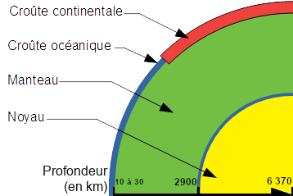
Document 3. Composition simplifiée des principales enveloppes terrestres
Composition chimique des différentes enveloppes terrestres
Croûte (continentale et océanique) | Oxydes de :  Si (50 à 70 %)  Al (13 à 16 %)  Fe (5 %)  …
Manteau | Oxydes de :  Si (45 %)  Mg (37 %)  Fe (8 %)  …
Noyau | Alliage fer-nickel (teneur en fer environ 98 %)
Légende : Si : silicium, Al : aluminium, Fe : fer, Mg : magnésium.
Source : d’après http://avg85.fr/category/mediatheque/galerie-de-photos/cartes-et-coupes-geologiques

7- Indiquer l’âge de la Terre estimé actuellement. Nommer la méthode utilisée pour déterminer cet âge et décrire son principe.

Document réponse à rendre avec la copie
Exercice 3
Détermination de l’âge de la Terre par Buffon

Question 3
Représenter les points correspondant au temps de « refroidissement au point de la température actuelle » (en minutes) en fonction du diamètre du boulet (en pouces).

